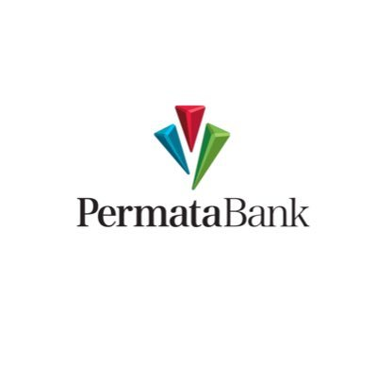
Stefanus Alfa Rudi Christanto
19808144062

- Profil Perusahaan

Nama Perusahaan
PT Bank Permata Tbk
Sepanjang tahun buku 2020, nama Perseroan tidak berubah.

Bidang Usaha
Perbankan | Banking
Tanggal Pendirian
17 Desember 1954
In 2020, the Company’s name remained the same.
Modal Dasar
Rp15.000.000.000.000 terbagi atas 26.880.234 saham kelas A dengan nominal per saham Rp12.500 dan 117.311.976.600 saham kelas B dengan nilai nominal per saham Rp125.
Dasar Hukum Pendirian
Akta Pendirian No. 228 tanggal 17 Desember 1954, dibuat di hadapan Eliza Pondaag, Notaris pengganti dari Raden Mas Soerojo. Akta tersebut telah disetujui oleh Menteri Kehakiman Republik Indonesia dengan suratnya No. J.A. 5/2/2 tanggal 4 Januari 1955 dan diumumkan dalam BNRI No. 22 tanggal 18 Maret 1955, TBNRI No. 292.
Modal Ditempatkan dan Disetor Penuh
Rp3.837.985.296.375 terbagi atas 26.880.234 saham kelas A dengan nilai nominal per saham Rp12.500 dan 28.015.858.971 saham kelas B dengan nilai nominal per
saham Rp125.

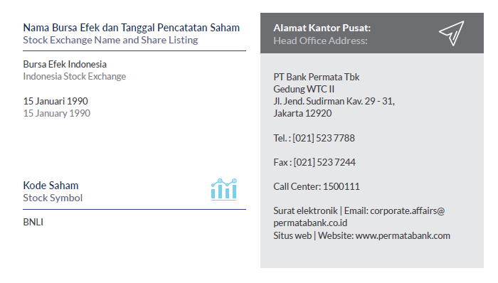
- Long Run Strategic Map
Visi
“Pelopor dalam memberikan solusi Keuangan Syariah yang Inovatif”.
Misi
- Berperan aktif sebagai mitra di bidang Keuangan dan agen pembangunan yang efisien bagi nasabah dan masyarakat.
- Memberikan layanan keuangan menyeluruh secara sederhana, cepat, andal dan inovatif.
- Berkomitmen untuk memberikan pengalaman unggul bagi pemangku kepentingan dan membangun nilai positif bagi pemegang saham.
Nilai-Nilai Utama:
- I Integrity Bekerja dengan mengutamakan integritas untuk menjadi institusi keuangan yang terpercaya
- P Partnership Saling memahami dan bersamasama membangun hubungan yang kokoh dengan pihak internal dan eksternal berlandaskan rasa saling menghormati
- R Responsiveness Bekerja dengan cepat, akurat, dan efektif dalam memberikan layanan yang terbaik dan tepat waktu
- I Innovation Selalu berpikir inovatif untuk meningkatkan cara bekerja, membuat lebih mudah, lebih baik, dan lebih cepat
- C Caring Menaruh perhatian dan menghargai nasabah, rekan kerja, masyarakat, investor, dan regulator
- E Excellence Memberikan layanan prima kepada nasabah dan memicu kinerja yang prima dalam pekerjaan sehari-hari
Permata Bank telah menyusun strategi tahun 2021-2023 untuk mencapai pertumbuhan dan tetap kompetitif dengan berfokus pada prioritas strategi sebagai berikut:
- "Melakukan Segala Sesuatu dengan Benar" (Do Things Right) dengan membangun usaha secara berkelangsungan dengan memperkuat tata kelola, manajemen risiko dan kepatuhan.
- "Melakukan Apa yang Benar" (Do the Right Things) dengan meningkatkan skalabilitas usaha dengan mengindahkan profitabilitas dengan menerapkan strategi usaha yang benar beserta disiplin dalam mengeksekusi.
- "Menggunakan Alat Bantu yang Benar" (Use the Right Tools) dengan mengetengahkan penggunaan teknologi dengan tepat dan fokus kepada titik berat usaha secara digital.
Rencana jangka panjang:
- Terus melakukan sesuatu dengan benar (Doing Things Right) dengan membangun dan mempertahankan budaya kredit, perbaikan kualitas kredit secara berkesinambungan, menerapkan budaya kepatuhan yang kuat, melanjutkan manajemen keuangan secara efisien dan selalu memperbaiki pengalaman nasabah.
- Secara berkesinambungan melakukan sesuatu yang benar (Doing the Right Things) dengan meningkatkan pendapatan operasional, mengembangkan kemitraan strategis, membangun ekosistem dan mengembangkan sumber daya manusia dan budaya perusahaan.
- Selalu melakukan sesuatu dengan alat bantu yang benar (Using the Right Tools) dengan memajukan kemampuan teknologi Bank, membangun kapabilitas ilmu data, memperkuat infrastruktur Teknologi dan Operations dan mengeksplorasi pertumbuhan bisnis secara inorganik.

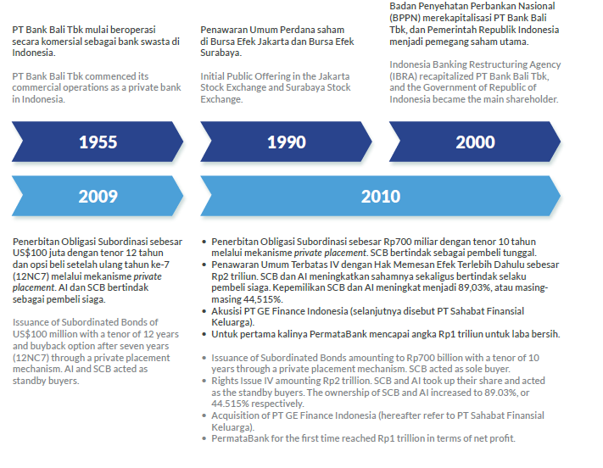
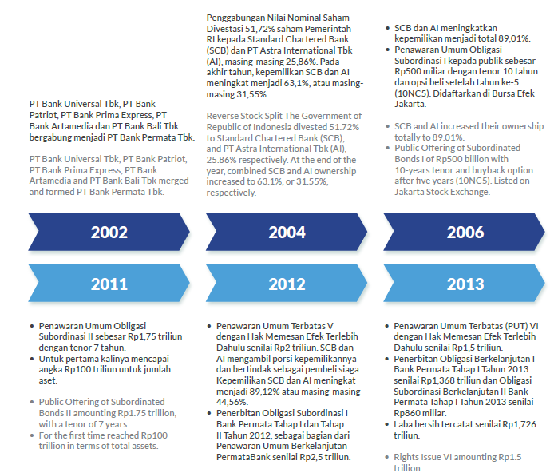
- Roadmap Strategi Perusahaan
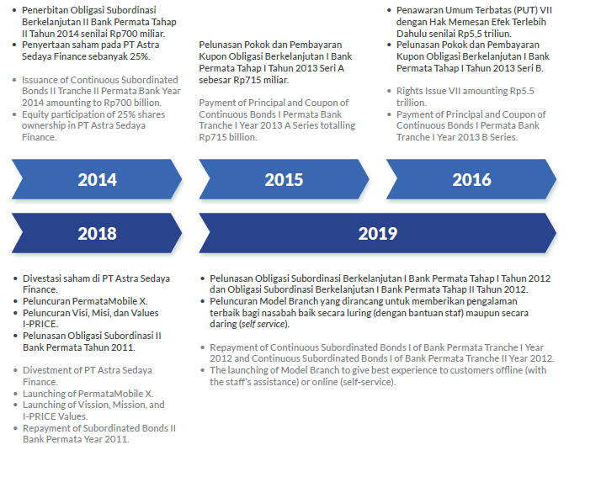
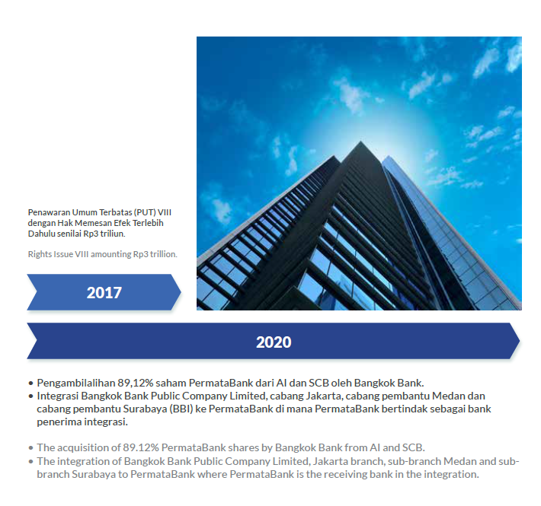
- Pernyataan strategis tentang berbagai tujuan tertentu
Rencana Strategis 2021
Prospek ekonomi Indonesia pada 2021 diyakini Pemerintah dan Otoritas terkait akan berangsur pulih kembali. Hal ini ditandai dengan tetap terjaganya stabilitas makroekonomi dan sistem keuangan, serta mulai tersedianya vaksin Covid-19 meski secara bertahap. Oleh karena itu PermataBank telah menyusun rencana strategis segmen
bisnis Wholesale Banking 2021 sebagai berikut:
- Meningkatkan Komponen Pendapatan Selama 2017 hingga 2020, Wholesale Banking telah berhasil bertransformasi dalam hal perbaikan kualitas kredit, portfolio diversifikasi, dan pengembangan organisasi. Kedepannya, Wholesale Banking akan fokus meningkatkan komponen pendapatan dengan terintegrasinya Bangkok Bank Indonesia yang akan membuka pasar baru untuk PermataBank.
Upaya-upaya yang akan dilakukan pada segmen Corporate Banking:
- Fokus memperdalam hubungan dengan nasabah kunci Wholesale Banking.
- Menerapkan model sinergi dengan grup ASTRA kepada grup konglomerasi lainnya untuk diversifikasi portfolio dan mengurangi ketergantungan kepada grup ASTRA.
- Fokus melayani BUMN dan institusi keungan tertentu yang merupakan aset strategis nasional.
- Melakukan analisa industri secara mendalam dan memperluas spesialisasi di industri pilihan.
Pada segmen Commercial:
- Meningkatkan sinergi antara commercial banking dengan cabang maupun corporate banking melalui referral program.
- Mengidentifikasi “future winner” dan membangun hubungan awal melalui produk nonkredit.
- Simplifikasi proses akuisisi nasabah untuk mempercepat pertumbuhan.

- Mengurangi cost of fund dan meningkatkan fee based income Dengan tren menurunnya margin di dunia perbankan, Wholesale Banking akan fokus dengan operasional yang bersifat transaksional sebagai strategi jangka panjang dan diharapkan meningkatkan fee based income kedepannya. Upaya yang dilakukan yaitu:
- Meningkatkan kemampuan digital Wholesale Banking.
- Mendapatkan rekening operasional nasabah dan berperan sebagai bank utama dari nasabah.
- Identifikasi target pasar cash management dan potensi bisnis industri tertentu.

- Manajemen biaya dan kerugian Dalam pasar yang semakin kompetitif, sangat penting bagi Wholesale Banking untuk beroperasi secara efisien. Oleh karena itu Wholesale Banking akan fokus dalam hal pengelolaan biaya yang dilakukan antara lain:
- Review bisnis, produk dan layanan secara berkala.
- Mengoptimalkan channel.
- Mengoptimalkan layanan self-service nasabah i.e API services.
- Simplifikasi dan digitalisasi operasional
- Membangun budaya inovasi dan efisiensi.

- Mengembangkan model bisnis Dalam upaya membangun konglomerasi institusi keuangan, Wholesale Banking akan menjajaki potensi untuk mengembangkan model bisnis termasuk kemampuan keuangan seperti sekuritas, fund management, asuransi, multifinance, dan lainnya.

- Informasi strategi pengembangan organisasi
Pendalaman hubungan yang dilakukan Strategic Partnership PermataBank melalui mekanisme cross selling. Selain itu, pengembangannya juga dilakukan melalui pendekatan konsep value chain untuk membangun komunitas Transaction Banking.
Dalam rangka memenuhi target menangani kerja sama bisnis dan pendalaman hubungan dengan nasabah, Strategic Partnership PermataBank telah menerapkan sejumlah strategi yang selaras dengan tantangan pandemic Covid-19 di 2020. Strategi dimaksud adalah melakukan pemahaman yang lebih mendalam terhadap industri, serta pemahaman atas proses bisnis nasabah dengan seksama. Sehingga Strategic Partnership PermataBank dapat menawarkan produk dan struktur fasilitas yang tepat guna dan memitigasi risiko.
Strategi berikutnya adalah dalam hal pendalaman hubungan dengan nasabah yang telah ada melalui proses cross selling dengan pendekatan total relationship. Sedang dalam hal penambahan nasabah baru dilakukan melalui pendekatan value chain.
Sementara strategi lainnya adalah juga melakukan pengembangan pembiayaan value chain lebih lanjut, serta memantau perkembangan kondisi ekonomi dan terus konsisten menerapkan prinsip kehati-hatian terutama dalam pemberian kredit.
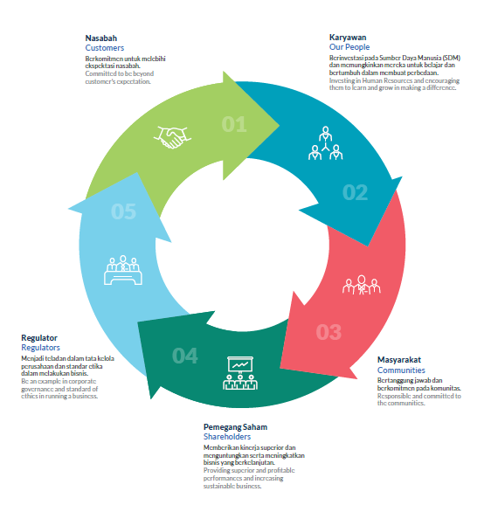
- Informasi Strategi Pengembangan Pribadi
Dari sisi program pengembangan sumber daya manusia (SDM), Commercial Banking PermataBank telah melaksanakan program utama pengembangan SDM melalui Banking Associate Program (BAP), melakukan sertifikasi kepada frontline maupun sales team, dan secara regular memberikan pelatihan-pelatihan yang bertujuan untuk meningkatkan pengetahuan. Commercial Banking PermataBank juga terus berupaya memberikan layanan perbankan terbaik untuk menciptakan hubungan dengan nasabah secara menyeluruh (total relationship).
Fokus Strategi Jaringan Cabang PermataBank di tahun 2021
  - Menumbuhkan skala bisnis dengan meningkatkan jumlah nasabah baru dan aktif
  - Memperdalam relasi dengan nasabah
  - Optimalisasi Jaringan Cabang. PermataBank berpandangan bahwa penempatan cabang di lokasi yang tepat dengan didukung oleh karyawan yang kompeten merupakan bagian penting dari upaya memberikan pengalaman interaksi keuangan terbaik kepada nasabah dan mendukung pencapaian terbaik performa cabang.
  - Fokus kepada produktifitas Sumber Daya Manusia. PermataBank secara konsisten memberikan pelatihan dan pengembangan keterampilan kepada para karyawannya.
  - Secara aktif mempromosikan migrasi transaksi ke digital.
  - Membangun layanan dan operasional yang unggul yang mampu memenuhi harapan nasabah.

- Penerapan strategi
Berdasarkan Anggaran Dasar Terakhir
Berdasarkan Pasal 3 Anggaran Dasar Perseroan, kegiatan usaha Perseroan adalah:
  - Maksud dan tujuan Perseroan ialah berusaha dalam bidang bank umum.
  - Untuk mencapai maksud dan tujuan tersebut di atas, Perseroan dapat melaksanakan kegiatan usaha utama dan kegiatan usaha penunjang sebagai berikut:
A. Kegiatan Usaha Utama:
- Menghimpun dana dari masyarakat dalam bentuk simpanan berupa giro, deposito berjangka, sertifikat deposito, tabungan dan/atau bentuk lainnya yang dipersamakan dengan itu;
- Memberi kredit;
- Menerbitkan surat pengakuan hutang;
- Membeli, menjual atau menjamin atas risiko sendiri maupun untuk kepentingan dan atas perintah nasabahnya:
- Surat wesel termasuk wesel yang diakseptasi oleh bank yang masa berlakunya tidak lebih lama daripada kebiasaan dalam perdagangan surat dimaksud;
- Ii. Surat pengakuan hutang dan kertas dagang lainnya yang masa berlakunya tidak lebih lama dari kebiasaan dalam perdagangan surat dimaksud;
- Kertas perbendaharaan negara dan suratjaminan pemerintah;
- Sertifikat bank indonesia (sbi);
- Obligasi;
- Surat dagang berjangka waktu sampai dengan 1 (satu) tahun; dan
- Instrumen surat berharga lain yang berjangka waktu sampai dengan 1 (satu) tahun.
- Memindahkan uang baik untuk kepentingan sendiri maupun untuk kepentingan nasabah;
- Menempatkan dana pada, meminjam dana dari, atau meminjamkan dana kepada bank lain, baik dengan menggunakan surat, sarana telekomunikasi maupun dengan wesel unjuk, cek atau sarana lainnya;
- Menerima pembayaran dari tagihan atas surat berharga dan melakukan perhitungan dengan atau antar pihak ketiga;
- Menyediakan tempat untuk menyimpan barang dan surat berharga;
- Melakukan kegiatan penitipan untuk kepentingan pihak lain berdasarkan suatu kontrak;
- Melakukan penempatan dana dari nasabah kepada nasabah lainnya dalam bentuk surat berharga yang tidak tercatat di bursa efek;
- Melakukan kegiatan anjak piutang, usaha kartu kredit dan kegiatan wali amanat;
- Lmenyediakan pembiayaan dan atau melakukan kegiatan lain berdasarkan prinsip syariah, sesuai dengan ketentuan yang ditetapkan oleh otoritas jasa keuangan; dan
- Melakukan kegiatan lain yang lazim dilakukan oleh bank sepanjang tidak bertentangan dengan peraturan perundang-undangan yang berlaku.

- Evaluasi Strategi

- PermataValue Chain berhasil mempertahankan posisi sebagai market leader pembiayaan distributor dalam industri otomotif. Hal ini tak terlepas dari upaya PermataBank yang mampu menjaga simbiosis mutualisme dengan sebagian besar pelaku utama industri otomotif. Selain itu, PermataValue Chain juga aktif dalam akuisisi rekanan baru yang potensial pada beberapa industri. Hal ini untuk meningkatkan diversifikasi industri, sehingga dari sisi manajemen risiko akan jauh lebih aman dan terkendali.
- Dengan komitmen manajemen yang kuat dan didukung oleh semua pemangku kepentingan, PermataBank berhasil mempertahankan kinerja yang baik, aset yang berkualitas sehat, likuiditas yang optimal dan permodalan yang meningkat tajam dengan terus menjaga proses operasional dan transaksi yang efisien dalam melayani kebutuhan nasabah. Pada tahun 2020, PermataBank terus meluncurkan produk-produk inovatif yang disesuaikan dengan kebutuhan nasabah di era new normal seiring dengan kemajuan industri perbankan demi terciptanya bisnis yang berkelanjutan.
- Dengan komitmen penuh, PermataBank sukses menyelesaikan proses integrasi dengan BBI dalam waktu yang singkat pada tanggal 21 Desember 2020. Integrasi diikuti pengalihan Dana Usaha BBI yang dicatat sebagai dana setoran modal dan instrumen modal AT-1 di PermataBank, dimana total modal inti PermataBank meningkat dari Rp22 triliun menjadi Rp41 triliun. Keberhasilan ini telah menghantarkan PermataBank menjadi salah satu Bank Buku IV berdasarkan surat konfirmasi dari Otoritas Jasa Keuangan pada tanggal 20 Januari 2021 dengan membukukan total modal Rp43 triliun dan CAR meningkat secara signifikan menjadi 35,7%.
- PermataBank berhasil mempertahankan peringkat dari dua lembaga rating yaitu idAAA dari Pefindo dan baa2 dari Moody’s Ratings dengan outlook stable. Peringkat dari Pefindo tersebut merupakan peringkat tertinggi Pefindo untuk perusahaan lokal di Indonesia

https://www.permatabank.com/id/tentang-kami/hubungan-investor#!/Laporan-Tahunan

